NOTA DE PRENSA

Con su nuevo programa de animación infantil

Iberostar anima a los niños a **divertirse explorando**

IBEROSTAR REINVENTA LAS VACACIONES

DE LOS MÁS PEQUEÑOS CON ‘STAR CAMP’

* ***Iberostar Hotels & Resorts presenta Star Camp, su nuevo programa de entretenimiento infantil y juvenil que fusiona valores y entretenimiento. Este programa transforma el concepto de vacaciones en familia y está disponible en todos los hoteles de Iberostar desde este verano.***
* ***Mediante un amplio programa de actividades creativas, los niños desarrollarán todas sus aptitudes y se convertirán en pequeños periodistas, chefs, artistas o directores de cine mientras disfrutan de una experiencia vacacional única en un entorno divertido y exclusivo para ellos.***

***Madrid, 9 de julio de 2018***. Los clientes más jóvenes de **Iberostar Hotels & Resorts** cuentandesde este año 2018con un nuevo programa de actividades exclusivo para ellos**, Star Camp**. La recién estrenada fórmula de ocio combina de forma innovadora **entretenimiento y valores**.

El proyecto está diseñado para llenar de significado el tiempo de descanso de los niños, proponiéndoles más de 140 actividades que fomentan el entretenimiento útil y permite a los niños crecer de manera integral en unos valores que también identifican a la cadena: la cooperación, la empatía, los hábitos saludables, el desarrollo de una conciencia tecnológica, el valor de la diversidad o el respeto por el medioambiente.



Con una estética que recuerda al movimiento scout, este programa se sustenta sobre sólidos principios pedagógicos y utiliza la **Teoría de las Inteligencias Múltiples** de Howard Gardner, que integra diferentes inteligencias (lingüística, musical, lógica matemática, interpersonal, intrapersonal, naturalista, corporal cinestésica y espacial) para el correcto desarrollo del ser humano.

**Más de 140 actividades adaptadas a cada edad**

El programa infantil **Star Camp** contiene más de 140 actividades divididas en 12 categorías: actividades físicas de ocio, actividades de puntería y precisión, deportes en equipo, eventos sociales, retos en grupos, actividades de relación con el entorno, expresión artística, actividades de artesanías de creación, juegos de mesa, actividades por lecciones, actividades polivalentes y de espectáculos, actividades científicas y actividades tecnológicas.

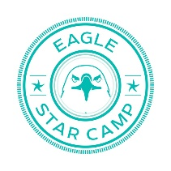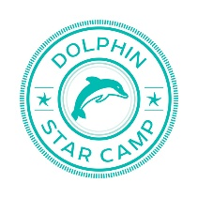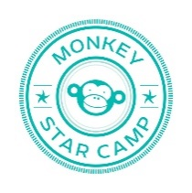

Los menores se agrupan por edades y trabajan las inteligencias y valores ajustados a sus capacidades e intereses. El grupo de los **Monkeys** está orientado a niños de 4 a 7 años, el grupo de los **Dolphins** comprende a los menores entre 8 y 12 años, y los que tienen entre 13 y 17 forman el grupo de los **Eagles**.

Con estas nuevas actividades, las “estrellas” de Star Camp podrán perfeccionar su técnica culinaria en un divertido **programa de cocina**; descubrir una nueva dimensión artística reproduciendo en equipo obras de **Arte a lo grande**; poner en juego todos los sentidos, como en los restaurantes más *trendy*, para adivinar en qué consisten los platos del **Menú Sensorial**; grabar su propio corto; convertirse por un día en periodistas, publicistas o protagonistas de un improvisado videoclip; trabajar la arcilla para mostrar el artista que llevan dentro; aceptar una **Misión (im)posible** y cruzar a ciegas un terreno lleno de obstáculos con la única ayuda de los miembros de su equipo; hacer una **Caminata Ecológica**, **Imaginar y crear un robot** o planear cómo salir de una **Roomscape,** entre muchas otras opciones.

Adicionalmente, las actividades educativas que organizamos para los niños a través de Star Camp incluyen un **día íntegro a la semana dedicado a los océanos**. Con actividades lúdicas tales como búsqueda de microplásticos en las playas o realización de manualidades hechas con material reciclado, durante este día, el tiempo de entretenimiento se convierte en un divertido momento de aprendizaje sobre el medio ambiente, que fomenta el compromiso sostenible de la empresa a través de su movimiento “**Ola de Cambio**”.

A su llegada a **Star Camp**, cada niño recibe un kit de equipamiento para disfrutar de su aventura en **Iberostar** que le identifica como miembro de su grupo. Una vez completadas las actividades, los más pequeños, **Monkeys** y **Dolphins** sellarán los “países visitados” (que se identifican con las diferentes inteligencias) en su propio pasaporte, mientras que los mayores, **Eagles**, recibirán unas pulseras de colores que reconocen las tareas (e inteligencias) desarrolladas. Para fomentar la conciencia de grupo y el trabajo en equipo, Iberostar ha creado también espacios exclusivos y personalizados para Monkeys, Dolphins e Eagles en los que cada niño disfrutará de un lugar en el que reunirse y divertirse con jóvenes de su misma edad.

El nuevo programa de actividades infantiles, disponible en todos los hoteles de **Iberostar** desde este verano, transforma el concepto de vacaciones en familia, con una innovadora combinación de entretenimiento y valores.

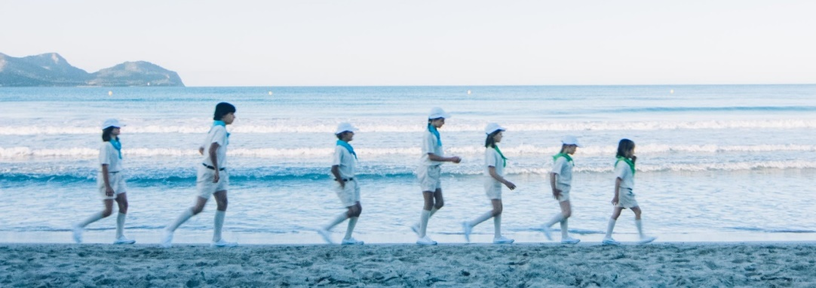

**Grupo Iberostar** acompaña todas las acciones con la imprescindible tarea de concienciación sobre el desarrollo sostenible. La cadena hotelera está convencida de que “las personas son las que mueven el mundo e impulsan los cambios de mentalidad”. Esta labor de sensibilización incluye a los empleados del Grupo, a las comunidades que albergan los hoteles, a nuestros proveedores, todos nuestros clientes y por supuesto a los más pequeños, en cuyas manos está el futuro del planeta.

\***Nota al editor**: puede acceder a un vídeo explicativo de Star Camp a través de este [enlace](https://youtu.be/UD-gfroM1o8), y descargar las infografías de esta iniciativa haciendo click [aquí](https://edelmanftp.box.com/s/k1oig464uei25zx50m1ibmtve1hb8i7i).

**Acerca de Iberostar**

Grupo Iberostar es una empresa multinacional española 100% familiar y con sede en Palma de Mallorca (España), que se dedica al negocio turístico desde 1956. Su presencia comercial se extiende por 35 países, supera los 28.000 empleados y atiende a 8 millones de clientes al año. El core business de la compañía es el negocio hotelero, con una cartera de 114 hoteles de 4 y 5 estrellas en 17 países de tres continentes. A los hoteles suma otras tres unidades de negocio: el Club vacacional, The Club, el negocio de viajes y receptivo, gestionado a través de las empresas Almundo.com y World to Meet (W2M) respectivamente, y el negocio inmobiliario que desarrolla Iberostate.

Grupo Iberostar es propiedad de la familia Fluxà y está presidida por Miguel Fluxà Rosselló, fundador del actual negocio hotelero del Grupo y de la marca Iberostar Hotels & Resorts.

**Para más información:** [www.grupoiberostar.com](http://www.grupoiberostar.com)

**Oficina de Prensa de Iberostar – Edelman**

Tel: **+34 91 556 01 54**

[**Iberostarspain@edelman.com**](mailto:Iberostarspain@edelman.com)